**Уроки Мужества.**

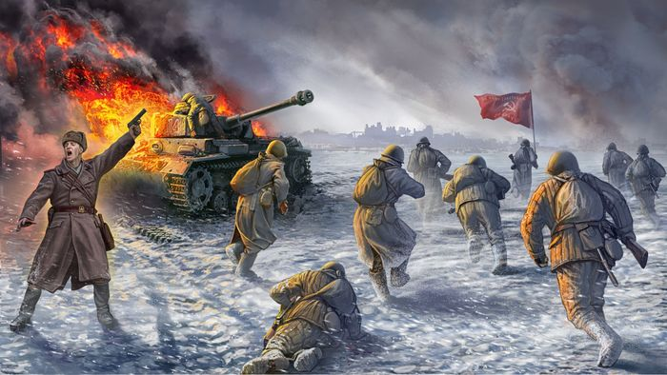Сталинградская битва — одна из крупнейших в Великой Отечественной войне 1941-1945 годов. Она началась 17 июля 1942 года и закончилась 2 февраля 1943 года. В честь победы советских войск в Сталинградской битве в нашей школе

1 февраля прошли единые Уроки Мужества, посвящённые 76 годовщине Сталинградской битвы.

Уроки Мужества прошли во всех классах с 1 по 11.

* «Но выстоял бессмертный Сталинград» - **7-8 классы**
* «Героям сталинградской битвы, посвящается» - **5-6 класс**
* «Ты же выжил, солдат!» - **9 классы**
* «Чтим, храним и свято помним! ...» - **10-11 классы**
* «Юным героям Сталинградской битвы…» - **3-4 классы**
* «Сталинградская битва – 200 дней и ночей…» - **1-2 классы**

Цель и задачи Урока Мужества:  
- углубить знания учащихся о ходе Сталинградской битвы, расширить представление о Великой Отечественной войне.  
- Сформировать положительную оценку духовного подвига советского народа;  
- развивать чувство гордости к прошлому своего народа;  
- развивать интерес к истории Отечества;  
- воспитывать чувство патриотизма.

… Пройдут века, немеркнущая слава доблестных защитников будет вечно жить в памяти человечества, как яркий пример в военной истории мужества и героизма.

Имя "Сталинград" золотыми буквами навечно вписано в историю нашего Отечества.